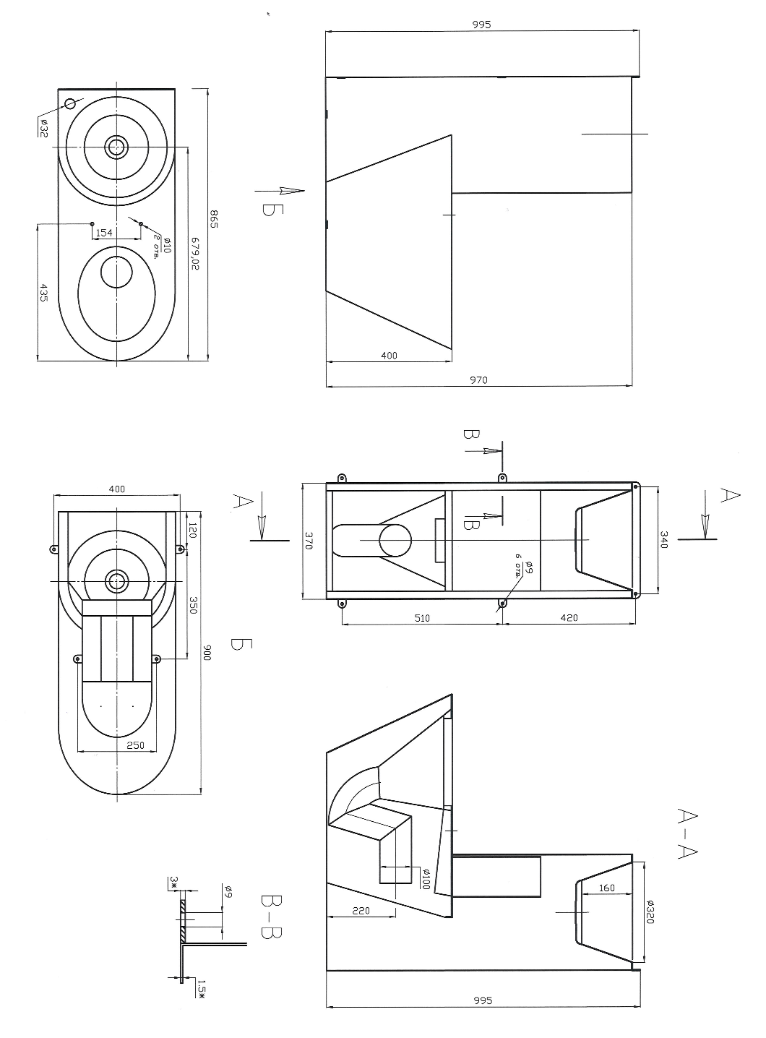

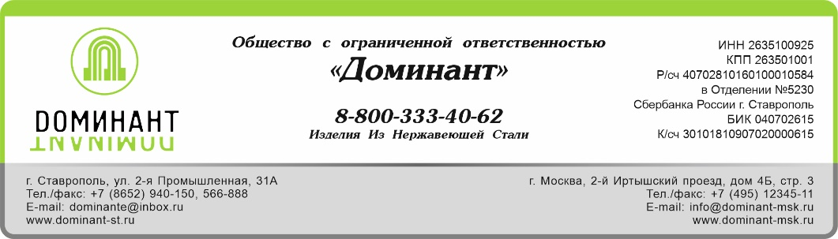

Свидетельство о приемке

Унитаз совмещенный с раковиной антивандальный

«D-A1/08» из нержавеющей стали марки AISI 304

Признано годным к эксплуатации

Дата выпуска «___» _______ 2022 г.

Контроль ОТК ООО «Доминант»

Дата реализации «___» _______2022 г.

 **ПАСПОРТ**

**Унитаз совмещенный с раковиной**

**Артикул «D-A1/08»**

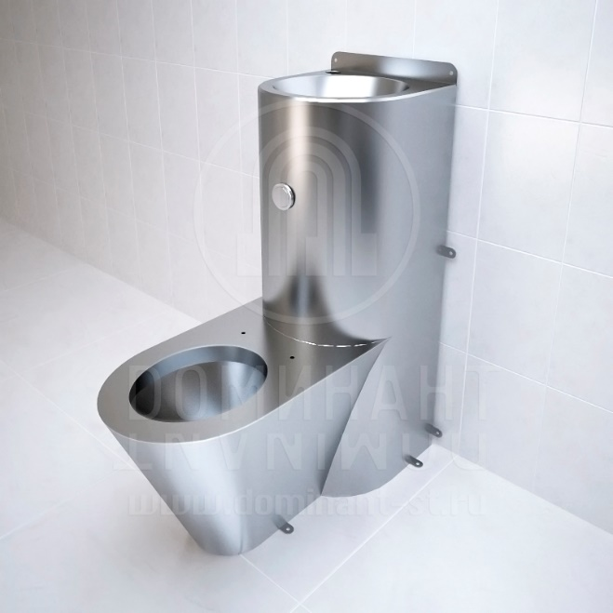

г. Ставрополь

**1. Общие указания**

1.1. Унитаз совмещенный с раковиной антивандальный «D-A1/08» разработан и предназначен для установки в санитарных узлах с повышенными требованиями по эксплуатации.

1.2. Крепление изделия производится по месту на предусмотренные крепежные отверстия.

1.3. Элементы изделия образуют сборную конструкцию посредством соединения аргонно-дуговой сваркой, которая обеспечивает герметичность изделия, а также пространственную жесткость.

**2. Технические данные**

2.1. Корпус изделия выполнен из нержавеющего листа S=1,5 мм марки AISI 304 (08Х18Н10) – поверхность матовая.

2.2. Опорная пластина под бачок и верхняя панель выполнены из нержавеющего листа S=3,0 мм марки AISI 304 (08Х18Н10) – поверхность матовая. 

Артикул «D-A1/08»

|  |  |  |
| --- | --- | --- |
| ***Наименование*** | ***Габаритные размеры изделия (ШхГхВ) мм*** | ***Масса, кг*** |
| *Унитаз совмещенный с раковиной* «D-A1/08» | *400х900х995* | *33,0* |

**3. Транспортировка, эксплуатация.**

3.1. Транспортировка может осуществляться любым видом транспорта при соблюдении требований к упаковке (жесткая упаковка).

3.2. Технологические потертости матовой поверхности не являются браком, так как не влияют на эксплуатационные характеристики изделия.

3.3. Правила эксплуатации изделий из нержавеющей стали:

-не использовать твердые мелкозернистые абразивные вещества, которые могут повредить оксидную пленку хрома и изделие будет подвергнуто риску появления коррозии;

-не использовать чистящие средства, не предназначенные для ухода за нержавеющей сталью, которые содержат песок, хлор, кислоты и соду;

-не использовать грубые и жесткие губки, щетки и другие предметы способные поцарапать поверхность и уничтожить защитный слой;

-не использовать предметы и оборудование из железа или обычной стали совместно с изделиями из нержавеющей стали;

-соблюдать необходимый уход с использованием мягких тканей, а также специальных составов и нейтральных моющих средств, предназначенных для изделий из нержавеющей стали и стекла;

-использовать чистое от пыли и грязи оборудование и вспомогательные инструменты;

-во время проведения ремонтных работ изделия из нержавеющей стали накрывать полиэтиленом и другими плотными материалами.

**4. Гарантии изготовителя.**

4.1. Изготовитель гарантирует исправную работу антивандального изделия при условии соблюдения покупателем правил по транспортировке, хранению и эксплуатации.

4.2. Гарантия не распространяется в случаях:

-не соблюдения Заказчиком правил эксплуатации изделий из нержавеющей стали;

-механических повреждений;

-повреждений в результате воздействия агрессивных веществ, огня, негативного атмосферного воздействия и других неблагоприятных факторов;

-действий третьих лиц или непреодолимой силы.

4.3. Срок гарантийного обслуживания модуля 5 лет со дня реализации.

**5. Комплект поставки.**

Унитаз напольный – 1 шт. Арматура для смыв бачка – 1 шт.

Бак для воды – 1шт. Гайка М6 (латунь) – 4 шт.

Шайба ф6 А2 – 4 шт. Дюбель КРН ф12*80 – 10 шт.

Шуруп глух 8,5*75 (А2) – 10 шт. Паспорт изделия – 1шт.